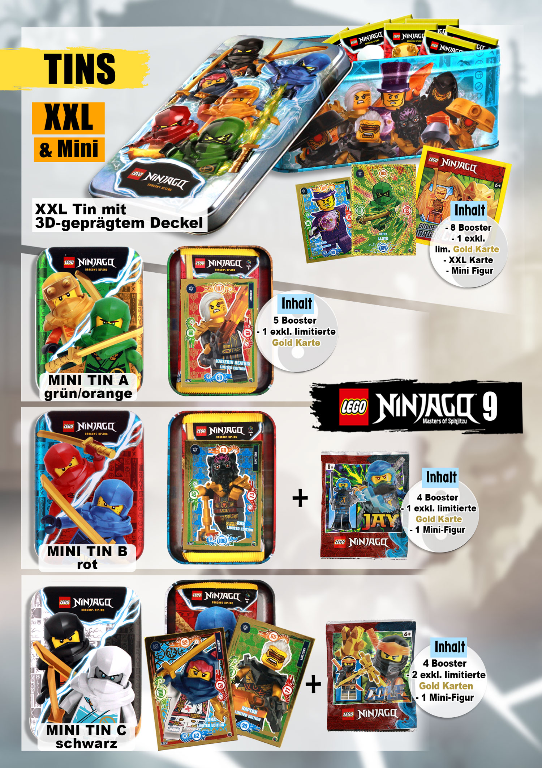
Ihre Firma
Ihre Straße
Ihre PLZ / Ihr Ort
Ihre e-mail / Tel.Nr. / Fax Nr.
Bild | Bezeichnung | Preis pro | Preis | Bestellung
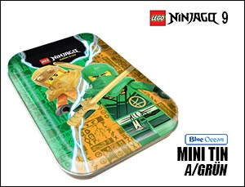 | 182235  Mini-Tin "A“ – grün/orange  5x Booster a 6 Karten +  1 exklusive, limitierte Gold Karte  12 Stück/Umkarton  EAN: 4260223182235  UVP.: 8,99 Euro | 1 Stück | €
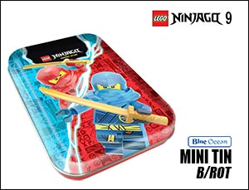 | 182242  Mini-Tin "B“ – rot  4x Booster a 6 Karten +  1 exklusive, limitierte Gold Karte,  1 Ninjago Minifigur, 12 Stück/Umkarton  EAN: 4260223182242  UVP.: 8,99 Euro | 1 Stück | €
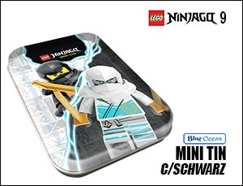 | 182259  Mini-Tin "C“ – schwarz  4x Booster a 6 Karten +  2 exklusive, limitierte Gold Karte,  1 Ninjago Minifigur, 12 Stück/Umkarton  EAN: 4260223182259  UVP.: 8,99 Euro | 1 Stück | €
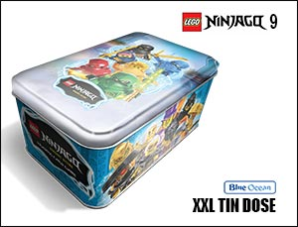 | 182266  XL Dose groß  Dose mit 8x Booster a 6 Karten +  1 exklusive, limitierte Gold-Karte +  1 exklusive, limitierte XXL-Karte  1 Ninjago Minifigur, 12 Stück/Umkarton  EAN: 4260223182266  UVP.: 14,99 Euro | 1 Stück | €
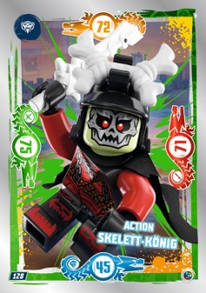
Ihre AGB
